Muzeum JUDr. O. Kudrny v Netolicích

Vás srdečně zve na výstavu
Blanka Mojdlová - Fotografie z cest
ostrov Madeira a Santorini
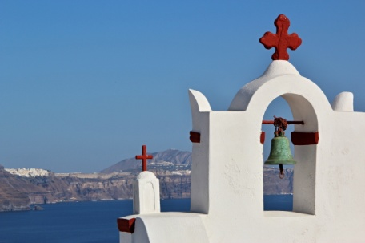
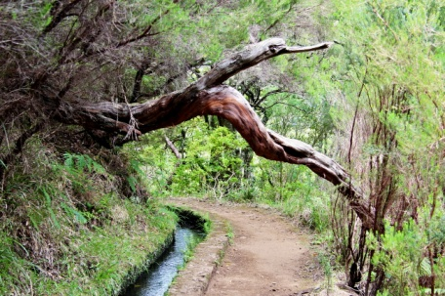
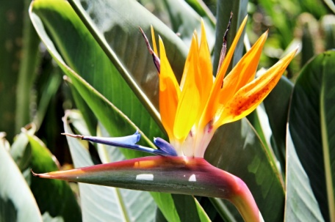
Výstava potrvá od 16. září do 9. října 2014. Otevřeno 9-12 a 13-16 hodin denně mimo pondělí

